知网研学平台快速上手

同方知网（北京）技术有限公司
研学平台事业本部
2022年12月

目录
一、研学平台登录/注册 3
（一）打开知网研学 3
（二）登陆/注册 3
（三）获取使用权限 3
二、全球知识数据资源获取 4
（一）CNKI资源获取 4
（二）前沿信息订阅、智能推送 5
（三）文献采集助手 5
（四）学科资源包 6
三、个人知识管理 6
（一）专题管理 6
（二）文献矩阵 7
（三）我的学术成果 7
四、个人探究式阅读学习 7
（一）碎片化在线阅读文献 7
（二）笔记、摘录、翻译等辅助阅读工具 8
（三）参考资料快速获取 8
五、内容创作 9
（一）思维导图 9
（二）文档创作 9
（三）智能引用 10
（四）学术规范知识库 10
（五）投稿与投稿分析 11
六、团队协作 11
（一）选择团队 12
（二）创建群组、查看或共享资料 12
（三）群组交流、发送消息 13
（四）共享笔记 14

一、研学平台登录/注册
知网研学平台（ESCP）以搭建个人探究式学习环境为核心，以提高用户自主学习和创新能力为目标，集“汇、读、写”为一体的个人终身式学习平台。利用XML碎片化、知识重组、知识网络构建等技术，提供汇聚资源、理解知识、创作表达、选刊投稿、知识管理、协作交流等多样化学习功能，改变传统静态的阅读方式，开启动态、交互、图谱化的阅读模式，服务个人知识学习与管理，从而构建个人知识结构，实现知识创新。
该平台为您提供WEB版、PC端、移动端（APP、PAD），随时随地云同步，满足您在不同场景下的学习需求。平台地址：x.cnki.net

（一）打开知网研学
推荐浏览器：优先推荐使用谷歌、火狐、360极速等对HTML5新特性兼容性好的浏览器。
方法①：1. 打开中国知网（cnki.net） 2. 点击中间知网研学平台
方法②：搜索栏输入 x.cnki.net

（二）登陆/注册
1. 点击首页右侧“账号登录”，根据提示进行注册/登录
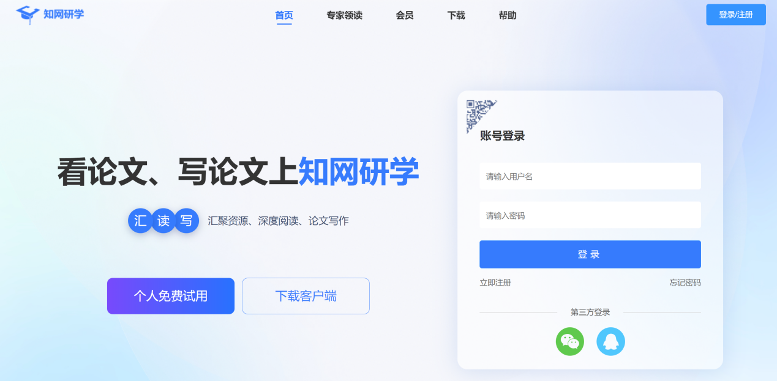

（三）获取使用权限
点击右上角头像-关联机构/团队，进入个人设置界面，然后通过以下方式获取使用权限：
方式一：在IP范围内（例如学校、单位），链接校园网或者单位网络，直接点击“IP自动绑定”即可。
方式二：获得口令，输入口令，点击“关联”。
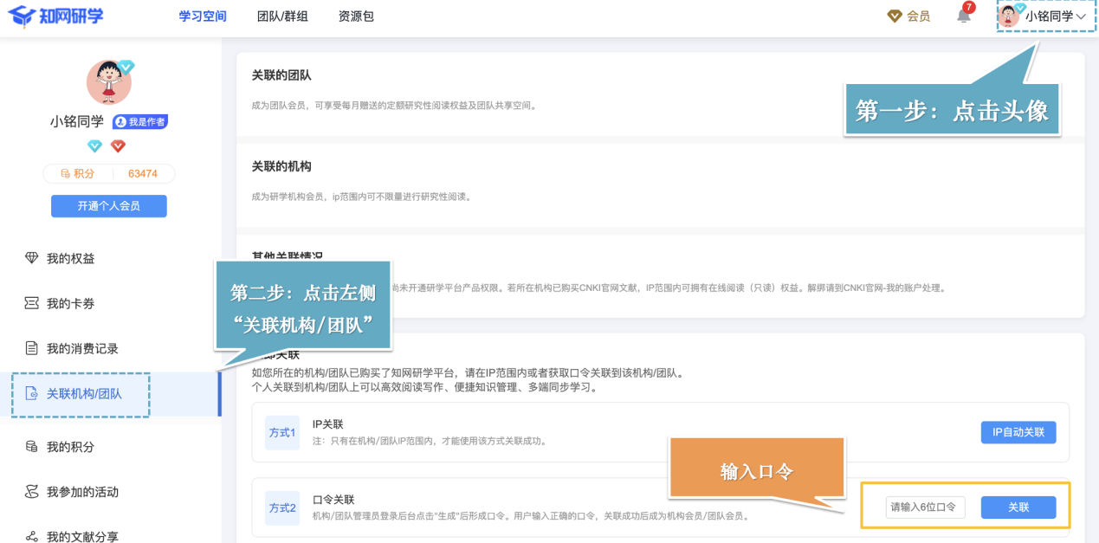
方式三：收到邀请链接/二维码—点击链接/扫描，输入所需信息，点击确认。

二、全球知识数据资源获取

（一）CNKI资源获取
收录CNKI学术期刊论文、学位论文、会议、报纸、年鉴、专利等数字资源。分为十大专辑168个专题，同时与海外100多家大型的国际出版社合作，整合出版了数百个重要的外文题录数据库，数据量达到3亿余条，实现了中外文资源的统一检索、发现、收藏。
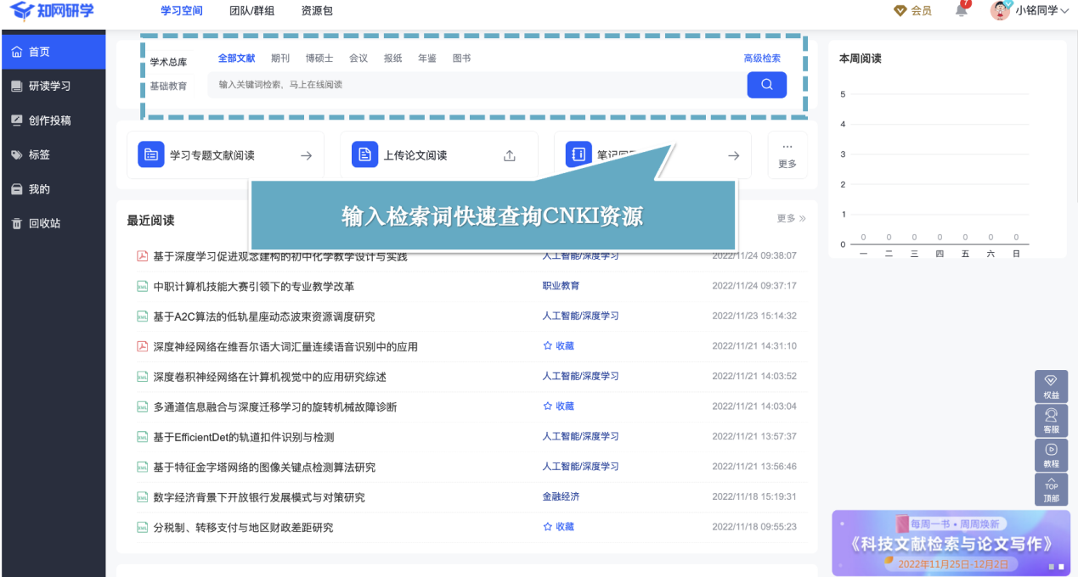

（二）前沿信息订阅、智能推送
提供学科、期刊、RSS等订阅方式，最新行业动态、国家政策、科研成果无需检索，实时精准推送，知网研学APP实时推送最新期刊首发文献、学科主题文献、学科动态信息等，及时获取第一手资源。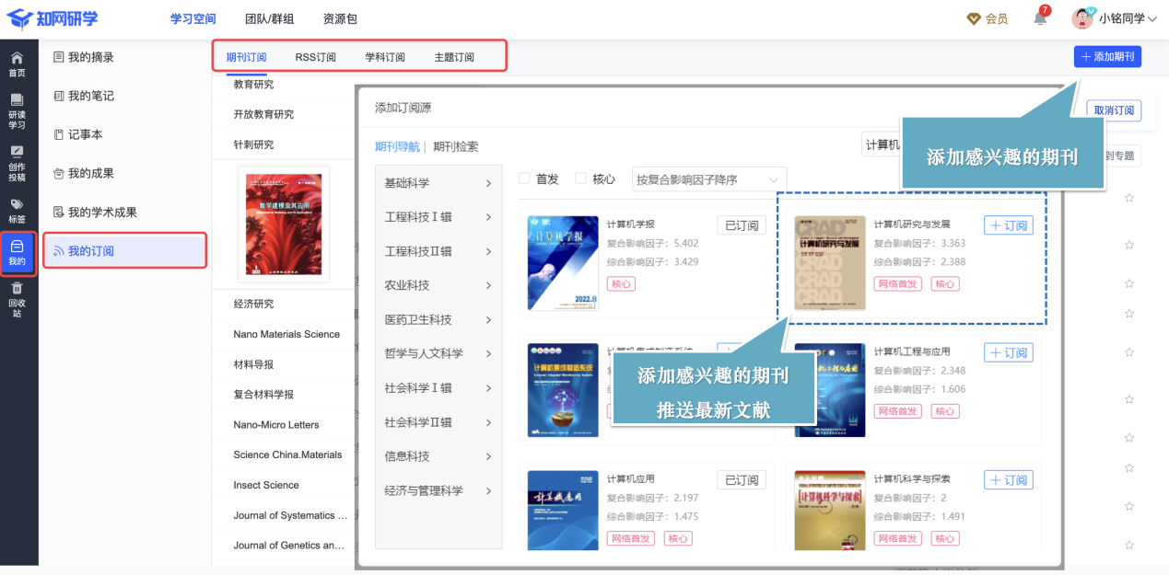

（三）文献采集助手
依次点击右上角工具栏：研学中心-下载中心-文献采集助手，下载安装文献采集助手插件。该插件支持将网页内容以及中国知网、Springer、ScienceDirect、Wiley、IEEE、EBSCO、谷歌学术等其他国内外常用数据库的题录信息或全文保存到知网研学。
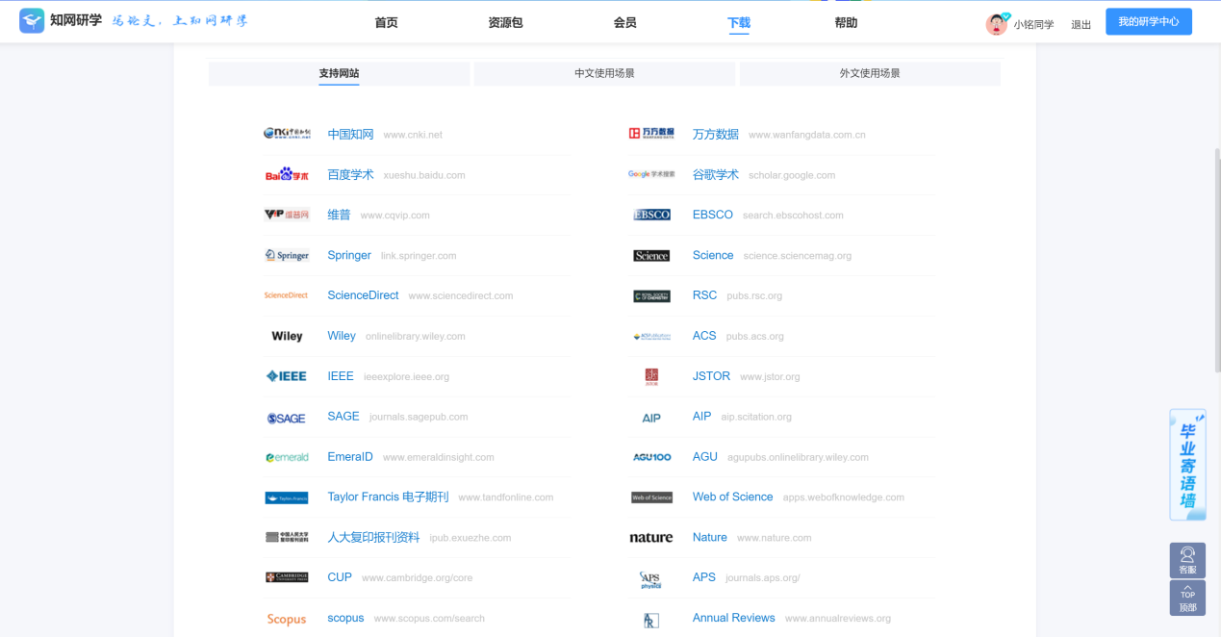

（四）学科资源包
中国知网学科编委会的专家梳理出各学科的知识体系，对其中的重要主题进行内容资源的组织、汇编，并撰写导读，最终形成一批学科重要主题资源包，以作为学科主题研究素材、专业教学资源、自主探究式学习资源，应用于高等教育教学过程中，促进科研创新能力的培养。
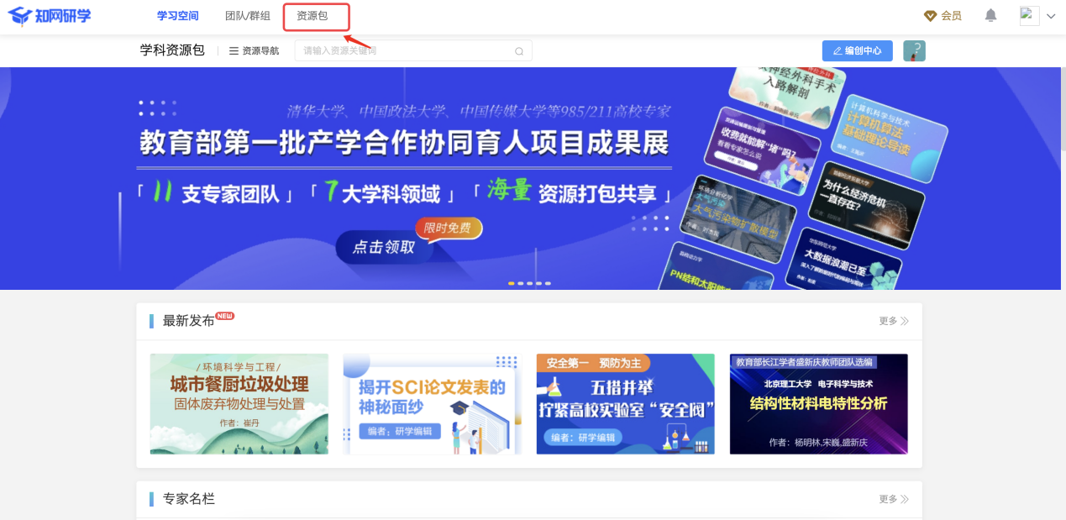

（五）开题分析
整合选题主要依据，确定选题探究内容；通过开题分析对课题深度分析，并提供必读文献。
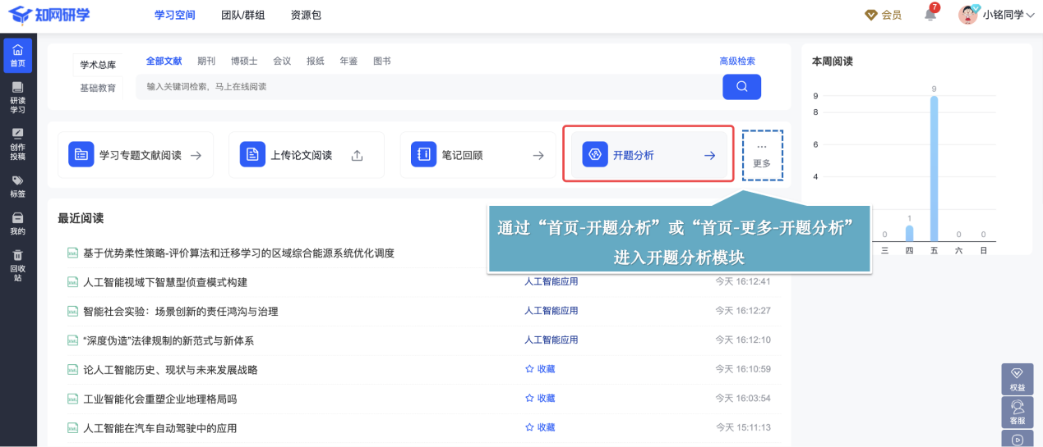

三、个人知识管理

（一）文献管理
创建多层级的研究专题，可以整合内部所有资源，智能推荐研究主题相关的学科、作者、文献等。
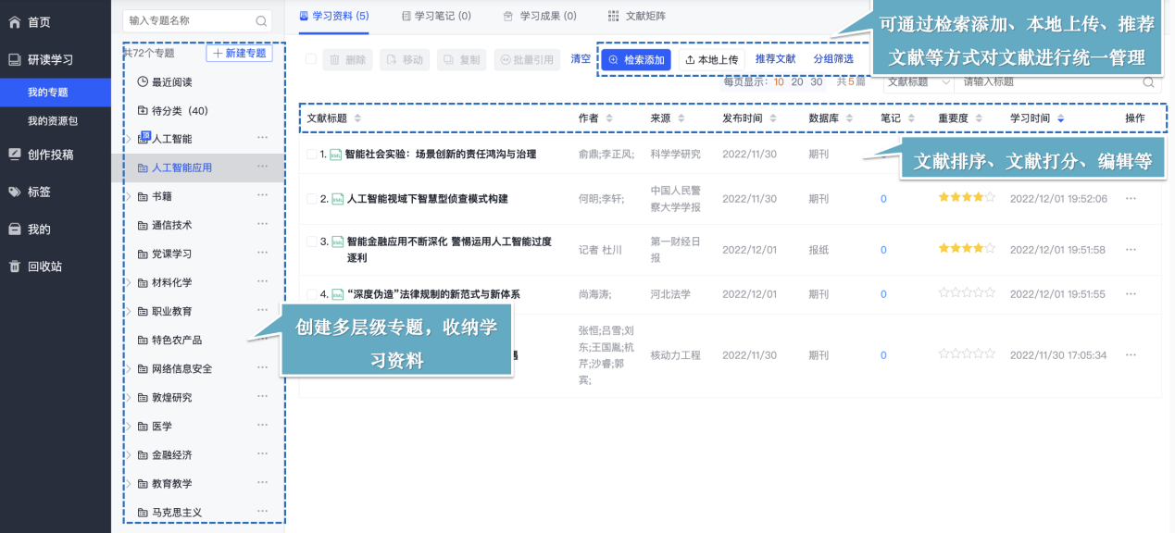
所有文献通过一键收藏的形式进行管理，免去下载繁琐步骤。
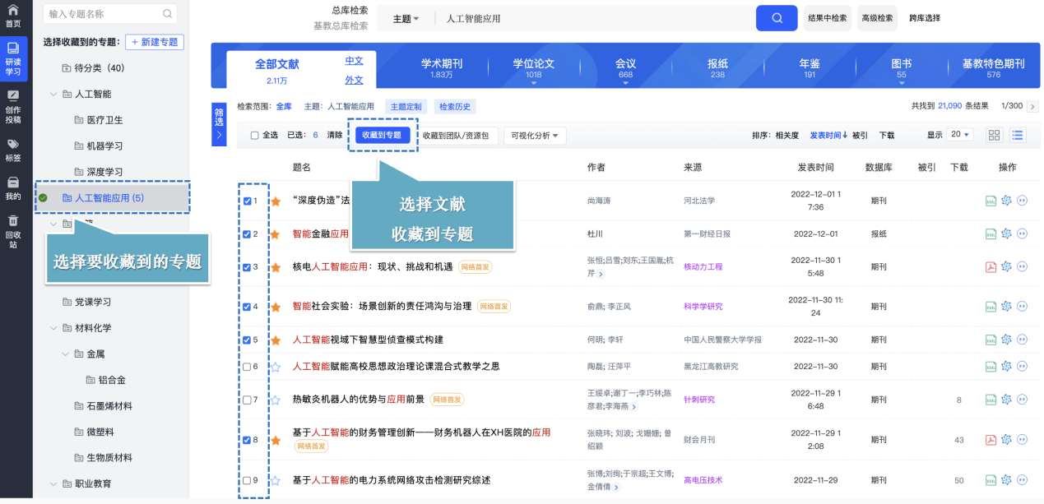

（二）资源包管理
对领取的资源包进行分类管理。

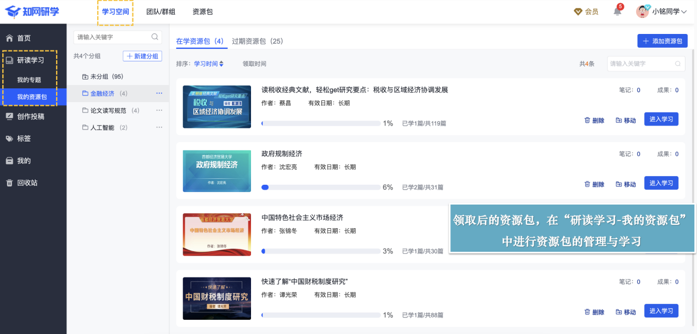

（三）我的学术成果
管理个人笔记素材库、学术成果、订阅内容。
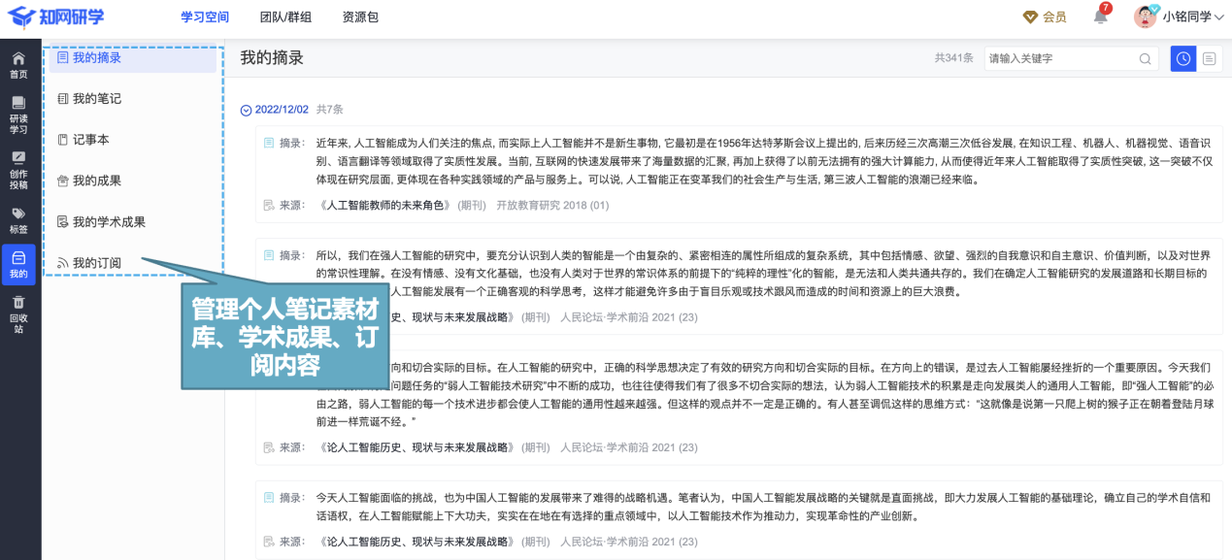

四、个人探究式阅读学习

（一）碎片化在线阅读文献
直接在线阅读PDF、CAJ等格式文献全文，可以对内容进行记笔记，支持文内图片的下载、浏览及查看高清大图。手机扫码阅读，还能一键将文献分享给微信、QQ、微博等好友。
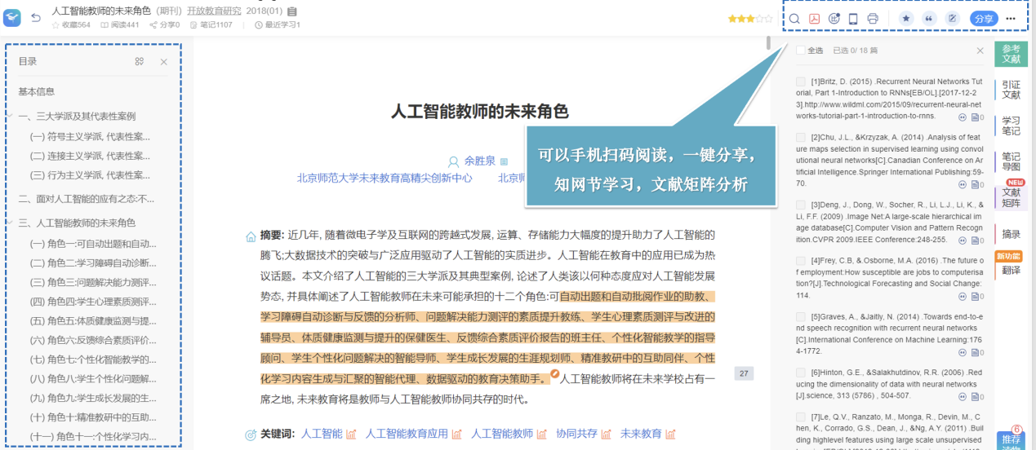

（二）笔记、摘录、翻译等辅助阅读工具
笔记/摘录制作，笔记内容可以汇编成文档；词典、翻译、矩阵分析辅助深度阅读文献。
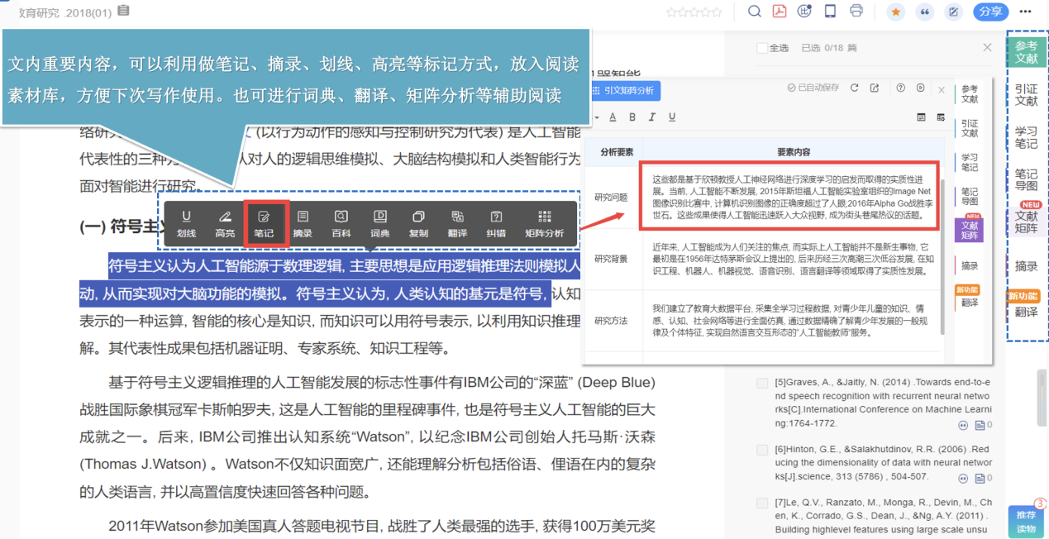

（三）参考资料快速获取
参考文献、引证文献、文献来源等一键获取。
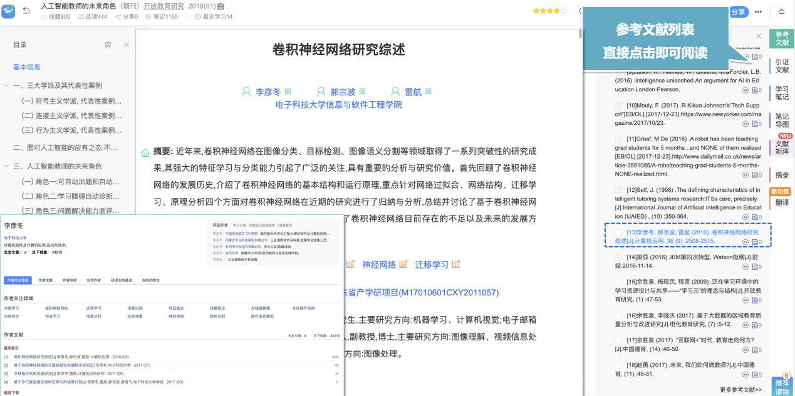

（四）矩阵分析
归纳总结一篇或多篇文献的主要观点、研究问题、研究方法、创新点等分析要素。
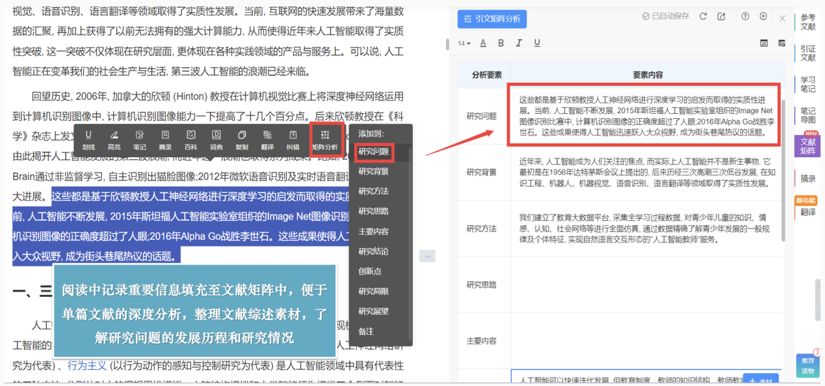

五、内容创作

（一）思维导图
新建——思维导图——创建大纲，激发灵感。
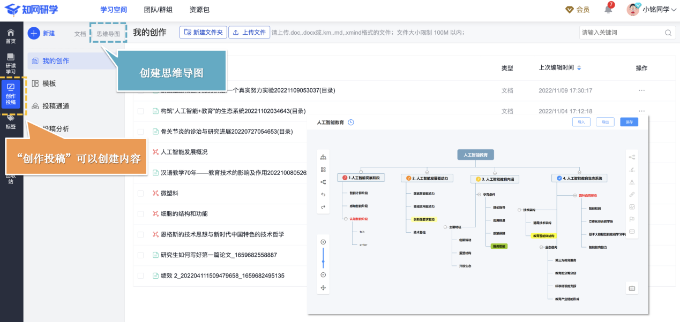

（二）文档创作
三栏式创作区：目录区、编辑区、素材区
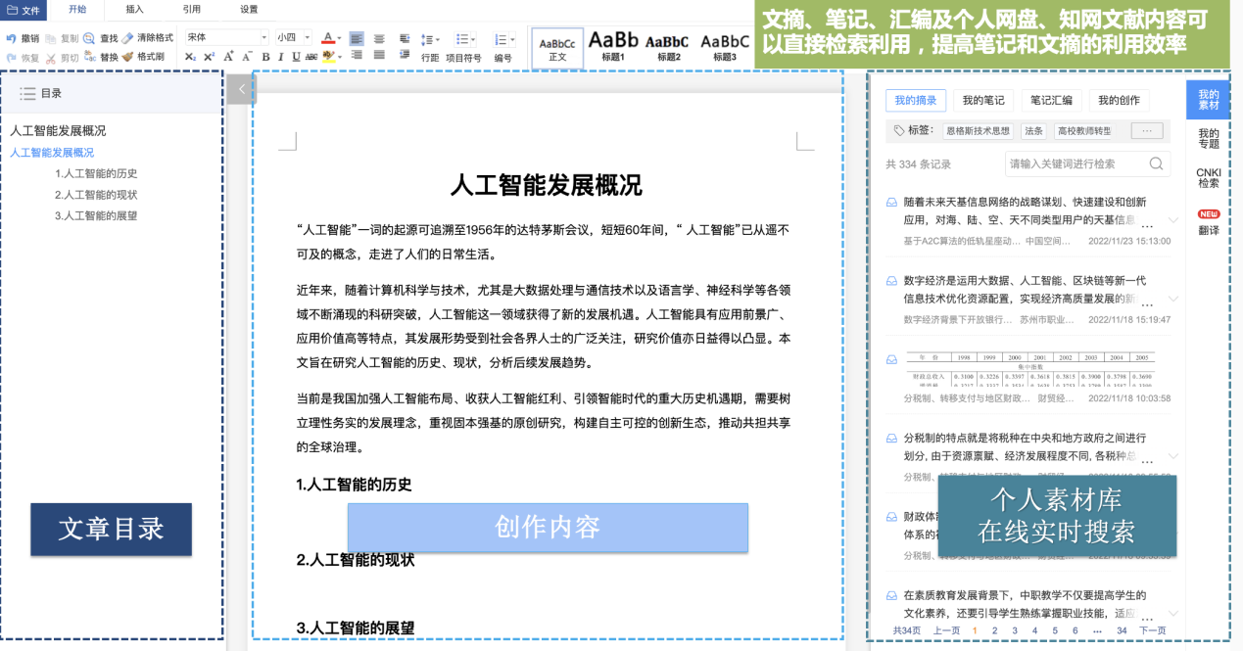

（三）智能引用
文摘、笔记、汇编及个人网盘、知网文献内容可以直接检索整理，自动生成引文信息，提高笔记和文摘的整理效率和写作规范。
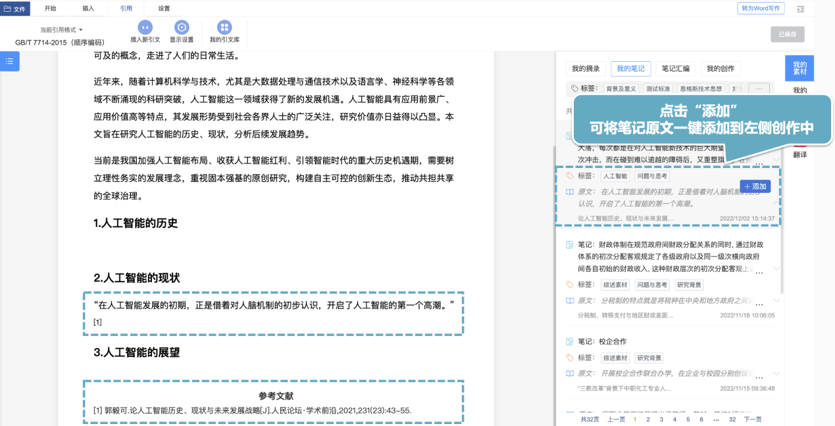

（四）在线翻译
翻译：写作时可实时中英文互译。
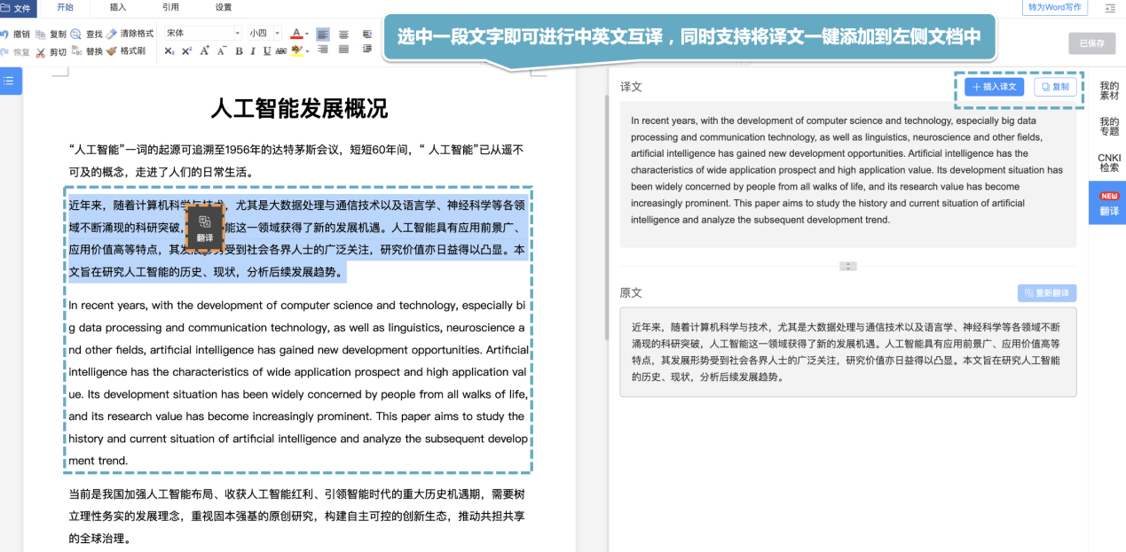

（五）学术规范知识库
从阅读、写作、投稿等完整学术流程中的进行指导和规范，从法律、期刊、高校各个上级层面剖析学术规范的重要性及实施措施，同时兼具个人层面各个维度上的写作规范指导，辅助产出高质量科研成果。
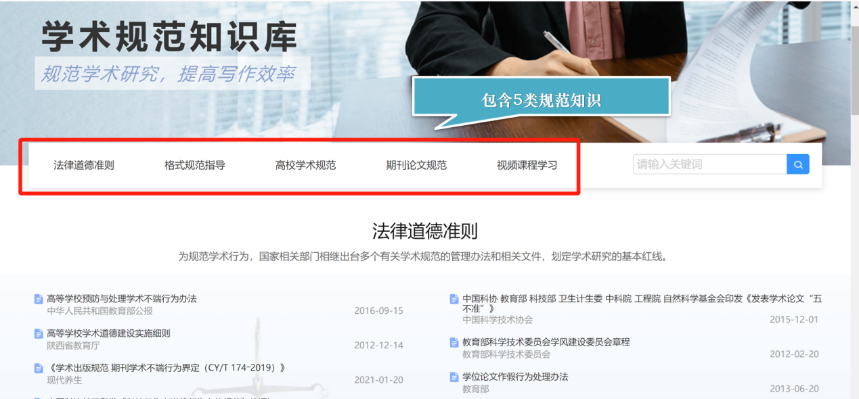

（六）投稿与投稿分析
可在“投稿分析”通过设置投稿条件对稿件进行分析，确定投稿期刊后，可在“投稿通道”检索期刊的官方网站可以一键直投。
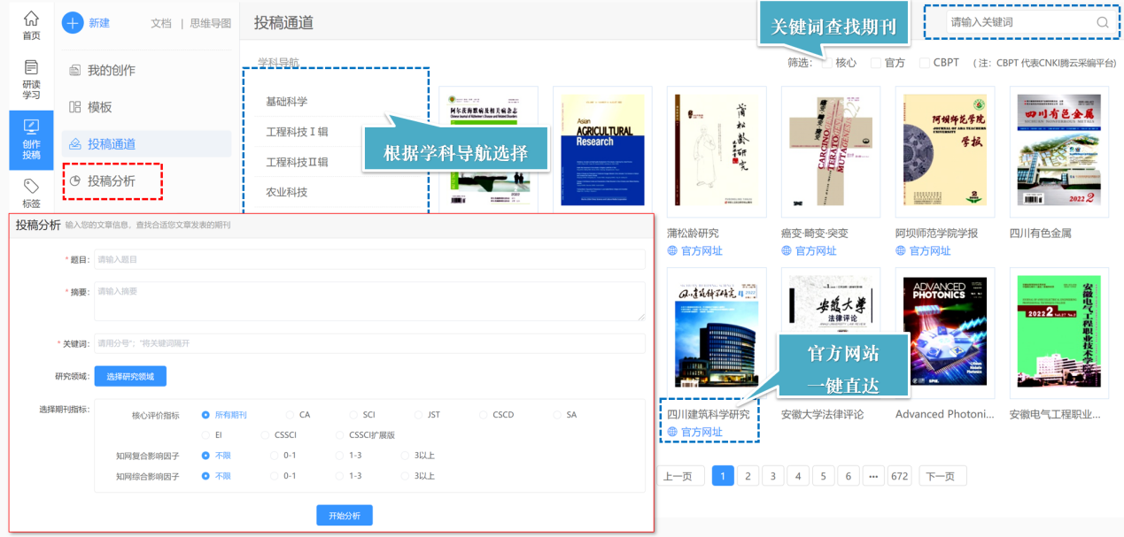
如有需要您可关注我们的微博微信，了解更多研学平台相关的信息。
祝您拥有一个愉快的研学之旅！

